حفل الاستقبال 18/10/2020م
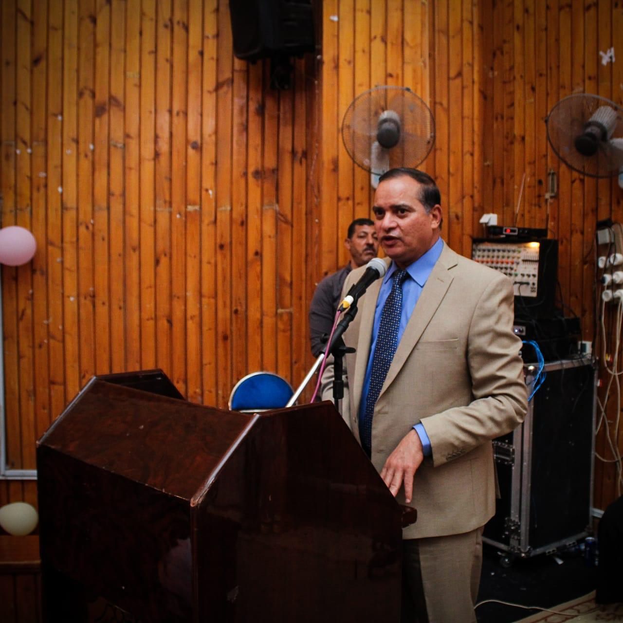
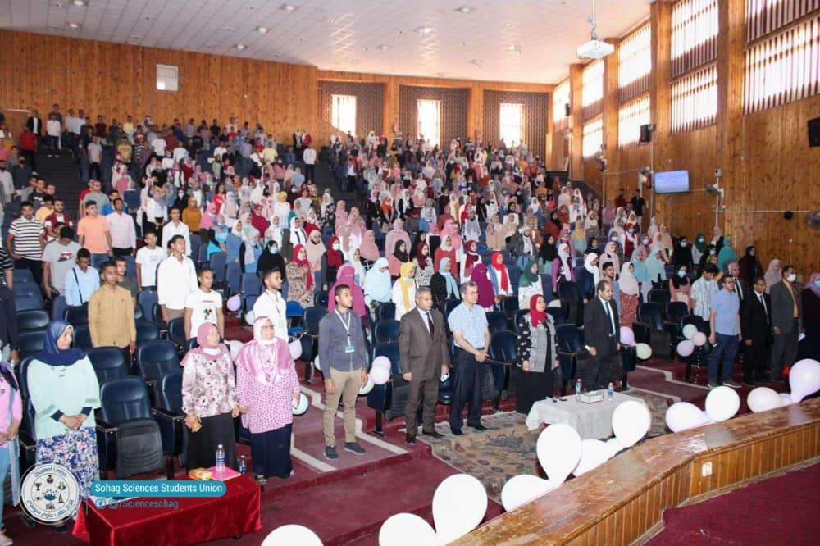
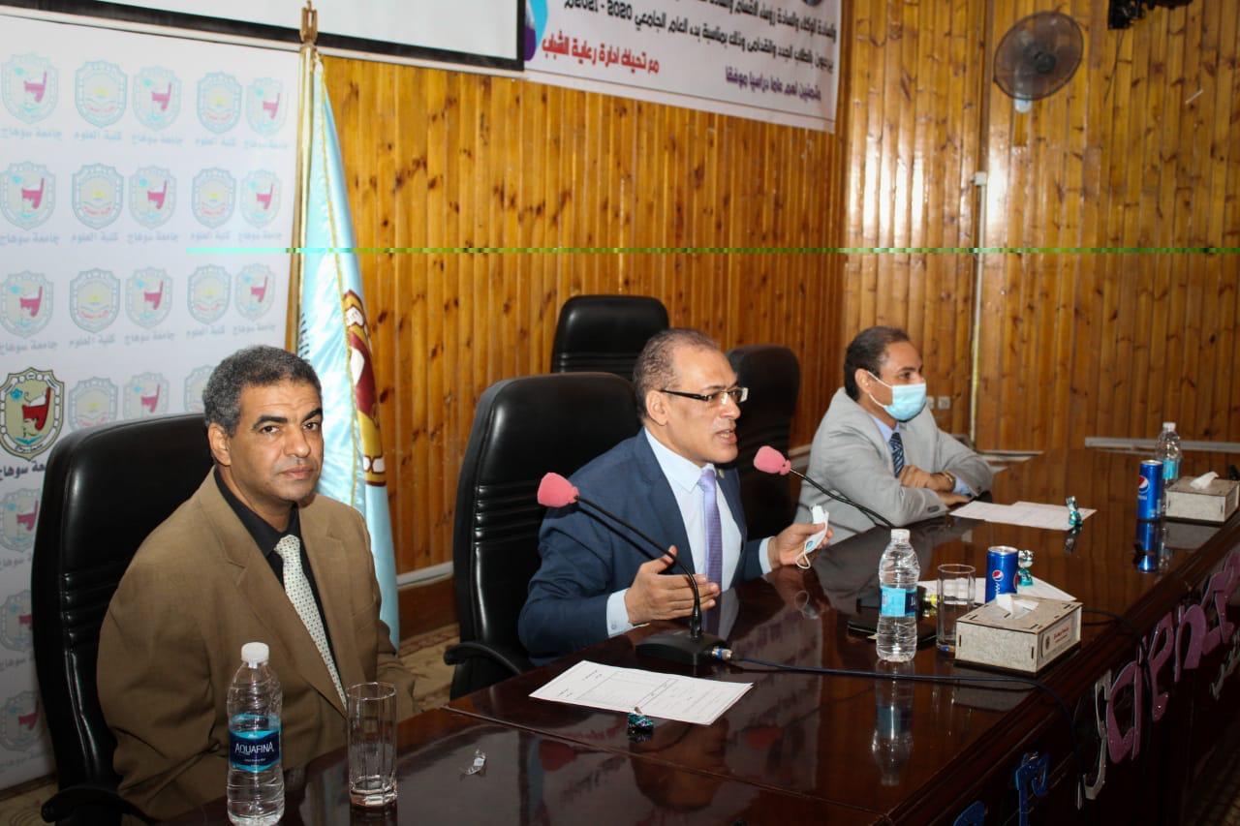

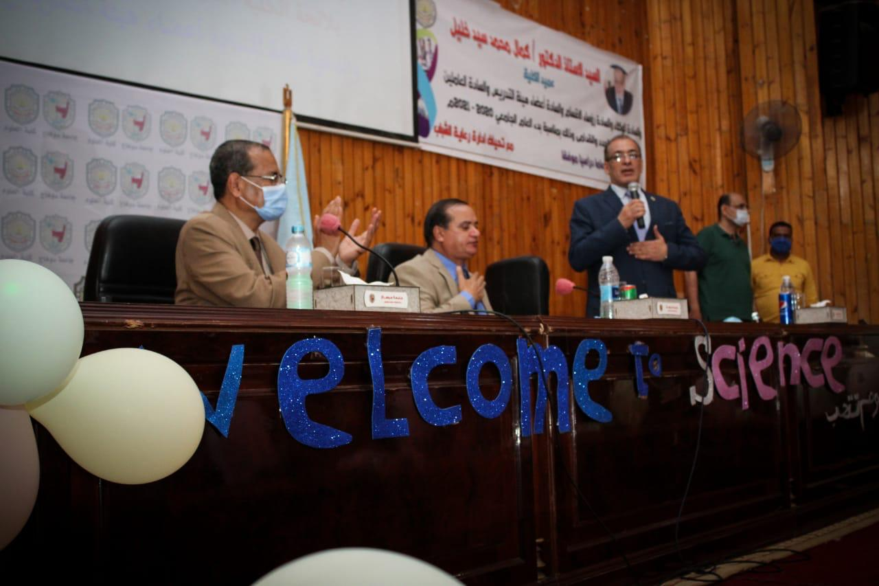

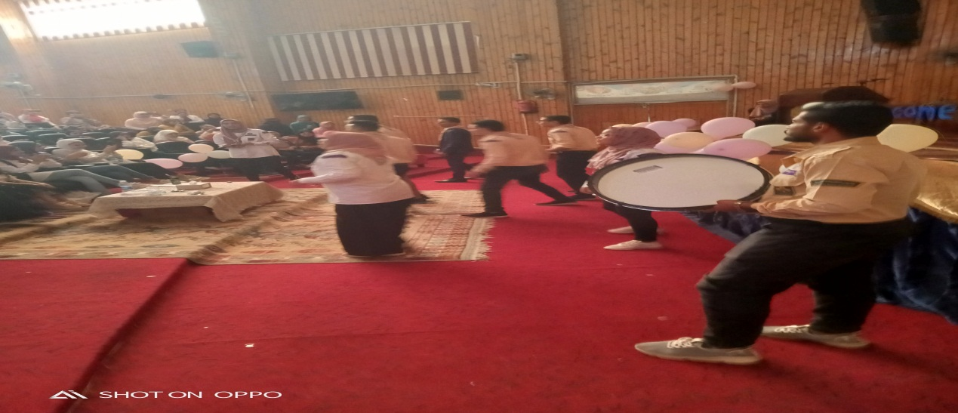

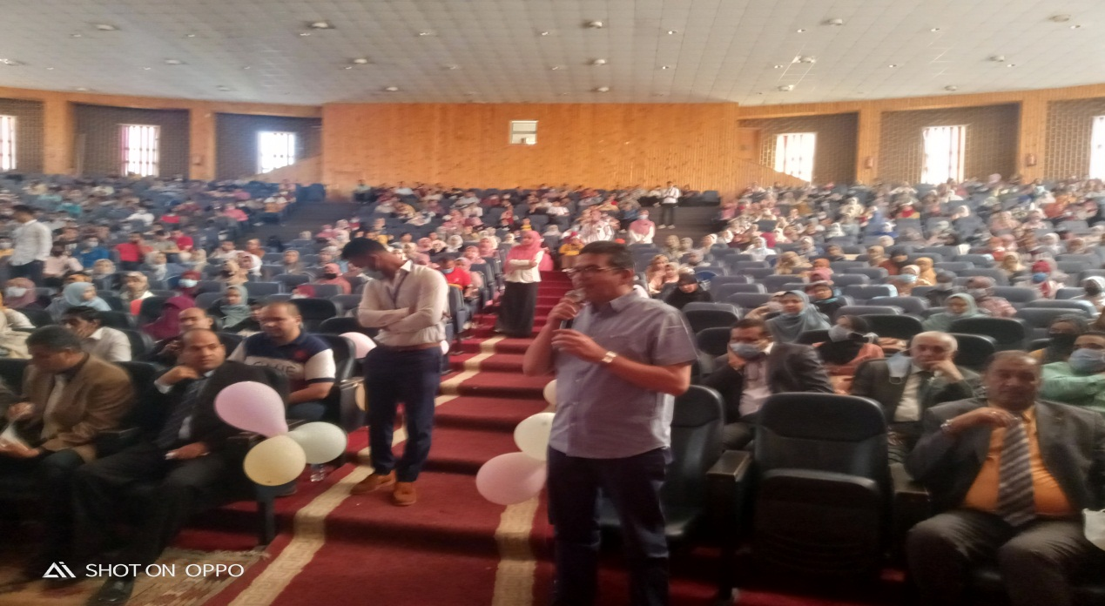

ثانياً: معسكر اختيار وتدريب العشيرة
نظمت إدارة الجوالة برعاية الشباب معسكر للاختيار وتدريب عشيرة الجوالة وذلك للعام الجامعي 2020م خلال الفصل الدراسي الاول لطلبة وطالبات الكلية.
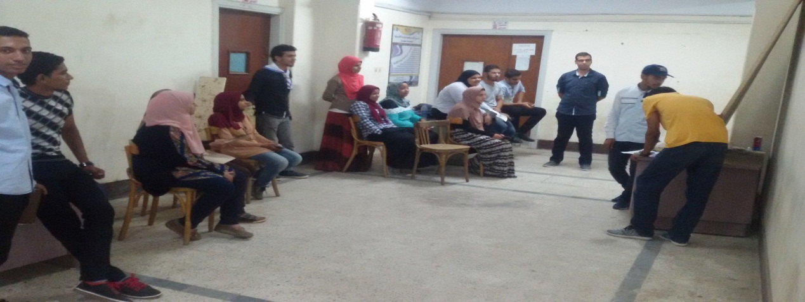
النواحي الإدارية :
*تمت الموافقة على إقامه المعسكر من قبل السيد الاستاذ الدكتور/ كمال محمد سيد خليل عميد الكلية
* الاعلان عن المعسكر.
*اعداد المذكرة المالية للمعسكر *اعداد الادوات وتجهيزها للمعسكر.
*تحديد الاعمال التي سيتم تنفيذها خلال فترة المعسكر .
اسماء الطلاب المشاركين في المعسكر

م | الاسم | موعد التنفيذ | مكان التنفيذ
1 | محمد السيد عبد الراضي | اكتوبر | كلية العلوم
2 | احمد محمد ثابت
3 | على عادل محمد
4 | اسلام البدري فراج
5 | محمد رجب ابو الوفا
6 | محمد على محمد
7 | ياسمين محمد هاشم
8 | محمود خيري
9 | محمود محمد رمضان
10 | فاطمة حسين محمد
11
12
13
14
15

رابعا:- النشاط الاجتماعي

مســــابقة الشــــــطرنج
تضمنت خطة النشاط الاجتماعي برعاية شباب كلية العلوم اقامة مسابقة الشطرنج بين طلاب الكلية وذلك خلال شهر نوفمبر للعام الجامعي 2020بالكلية وشارك في المسابقة عدد كبير من طلاب الفرق الاربعة بالكلية
النواحي الإدارية :
تمت الموافقة على إقامه المسابقة من قبل السيد الاستاذ الدكتور/ كمال محمد سيد خليل عميد الكلية
*الاعلان عن المسابقة.
*اعداد المذكرة المالية المسابقة. *تسجيل اسماء الطلاب والطالبات المشاركين في المسابقة. *وضع شروط وجدول المسابقة. *اعداد الادوات وتجهيزها للمسابقة. *تحديد الفائزين وتوزيع الجوائز.
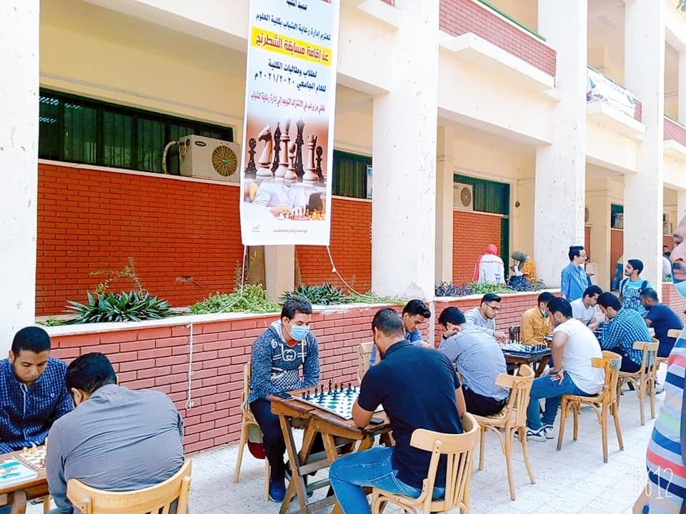
النواحي الفنية:
نظمت المسابقة بطريقة خروج المغلوب من مرة واحدة . تم اجراء القرعة بين الطلاب المشاركين في المسابقة

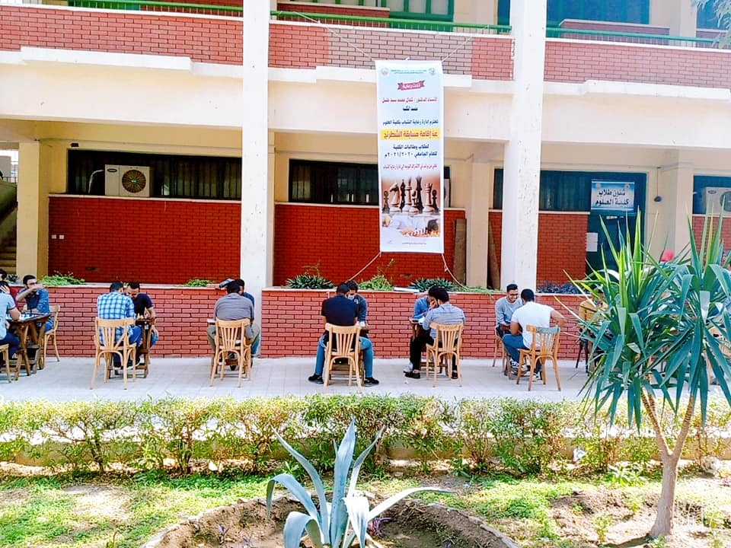
اسفرت نتائج المسابقة عن فوز الطالبات الآتي اسمائهم :-
م | الاسم | المركز | المسابقة | موعد التنفيذ |  | مكان التنفيذ
1 | وليد مصطفى فهمي | الاول | الشطرنج | نوفمبر 2020م | كلية العلوم
2 | عمرو احمد محمد | الثاني
3 | هشام احمد محمد | الثالث
4 | نسمة ناصر شهيد | الاول
5 | مريم عبد الناصر محمد | الثاني

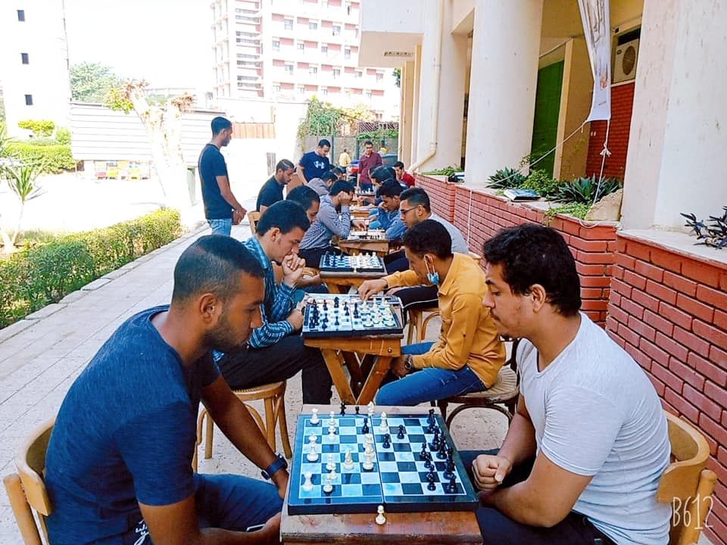
مســــابقة الطالب المثالي والطالبة المثالية
تضمنت خطة النشاط الاجتماعي برعاية شباب كلية العلوم اقامة مسابقة الطالب والطالبة المثالية بين طلاب الكلية وذلك خلال شهر ديسمبر للعام الجامعي 2020م بقاعة السمنار بالكلية وشارك في المسابقة عدد كبير من طلاب الفرق الاربعة بالكلية
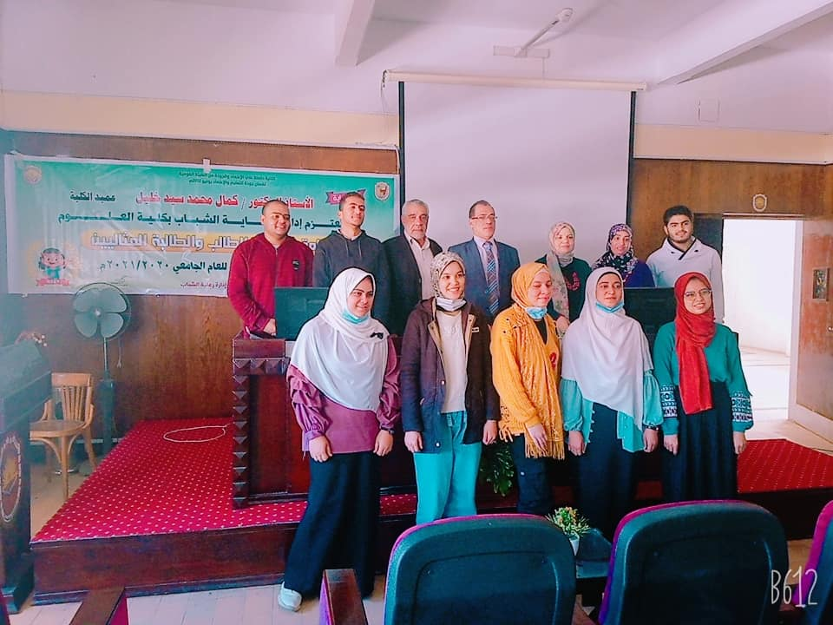
النواحي الإدارية :
*تمت الموافقة على إقامه المسابقة من قبل السيد الاستاذ الدكتور/ كمال محمد سيد خليل عميد الكلية
*اعداد المذكرة المالية المسابقة. *تسجيل اسماء الطلاب والطالبات المشاركين في المسابقة. *وضع شروط المسابقة. *تحديد الفائزين وتوزيع الجوائز
اسفرت نتائج المسابقة عن فوز الطلاب الآتي اسمائهم :-
م | الاسم | المركز | موعد التنفيذ | مكان التنفيذ
1 | ابراهيم ابو زيد ابراهيم | الاول | ديسمبر2020 | كلية العلوم
2 | مصطفى السيد محمد | الثاني
3 | اشرف خليفة يوسف | الثالث
4 | اسماء ثروت حواس | الاول
5 | مها محمود فؤاد | الثاني
6 | ميرنا زكريا محمد | الثالث

خامسا النشاط العلمي

أولا :- دورات متقدمه في الحاسب الالي
بعد الاقبال الكثيف من الطلبة والطالبات بالكلية على المشاركة بالدورات العلمية التي تنظمها رعاية الشباب وخاصة فى مجال الحاسب الآلي . نظمت رعاية الشباب دورات متقدمة في الحاسب الالي( ic3 ) بالمعامل الافتراضية خلال شهر يناير للعام الجامعي 2018-2019م
النواحي الإدارية :
*تمت الموافقة على إقامه الدورات من قبل السيد الاستاذ الدكتور/عميد الكلية.
*اعداد المذكرة المالية للدورات.
*تسجيل اسماء الطلاب والطالبات المشاركين في الدورات وتقسيمهم الي مجموعات. *وضع جدول بموعد تنفيذ الدورات لمختلف المجموعات بمعامل الكلية *اعداد المعمل وتجهيزها للدورات. *طباعة شهادات بأسماء الطلاب الذين اجتازو الدورة

الهدف من الدورة
* معرفة والمام الطلاب بالمدلولات العلمية في دورة الحاسب الالي (Ic3)
* مشاركة الطلاب و الطالبات في الدروات في اطار تعاوني متبادل

